FECHA: OCTUBRE– 31 – 2025
PARA: GERENTES, ADMINISTRADORES Y PROMOTORES
DE: DEPARTAMENTO DE PROMOCIONES
PROMOCIÓN: PUNTOS FESTIVOS
LOCAL: A05, A07, A08, A09, A12, MP15, A16, A19, A50, A70, MP108, A38, A35, A36,
A39, A88, A43, MP53, A48, A49, MP100, A781
VIGENCIA: SABADO 01, DOMINGO 02 Y LUNES FESTIVO 03 DE NOVIEMBRE
HORARIO: De 12:00 PM hasta las 8:00 PM

DINAMICA
Al ingresar, se les pedirá que registren los siguientes datos del jugador:
- Nombre y apellido
- Cédula
- Casino de ingreso
El objetivo principal de este sistema es llevar un registro a nivel nacional de los clientes que han reclamado un bono. Esto permite verificar si una persona ya ha recibido un premio, para evitar que lo reclame nuevamente, sin importar el casino donde se encuentre. En caso de que el cliente ya se encuentre registrado, el sistema lo notificará a través de una ventana emergente.
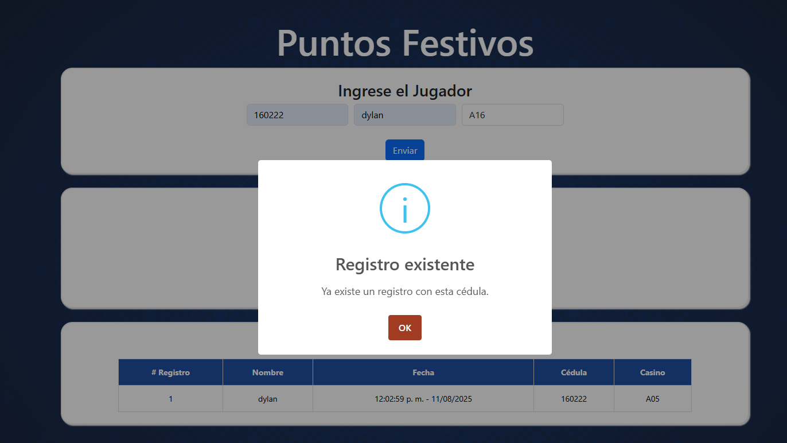

En esta plataforma, también encontrarán una función para realizar consultas específicas sobre los clientes. Con solo ingresar el número de cédula, el sistema mostrará automáticamente el resto de la información del cliente, permitiéndoles verificar en qué sucursal se reclamó el bono.

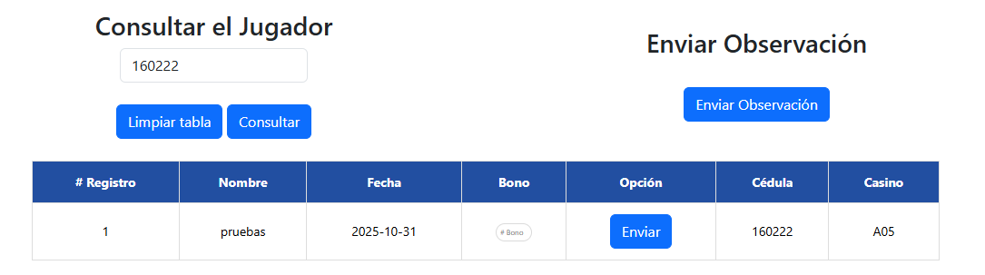

También tendremos el registro de todos los jugadores que se han ingresando en la dinámica digital

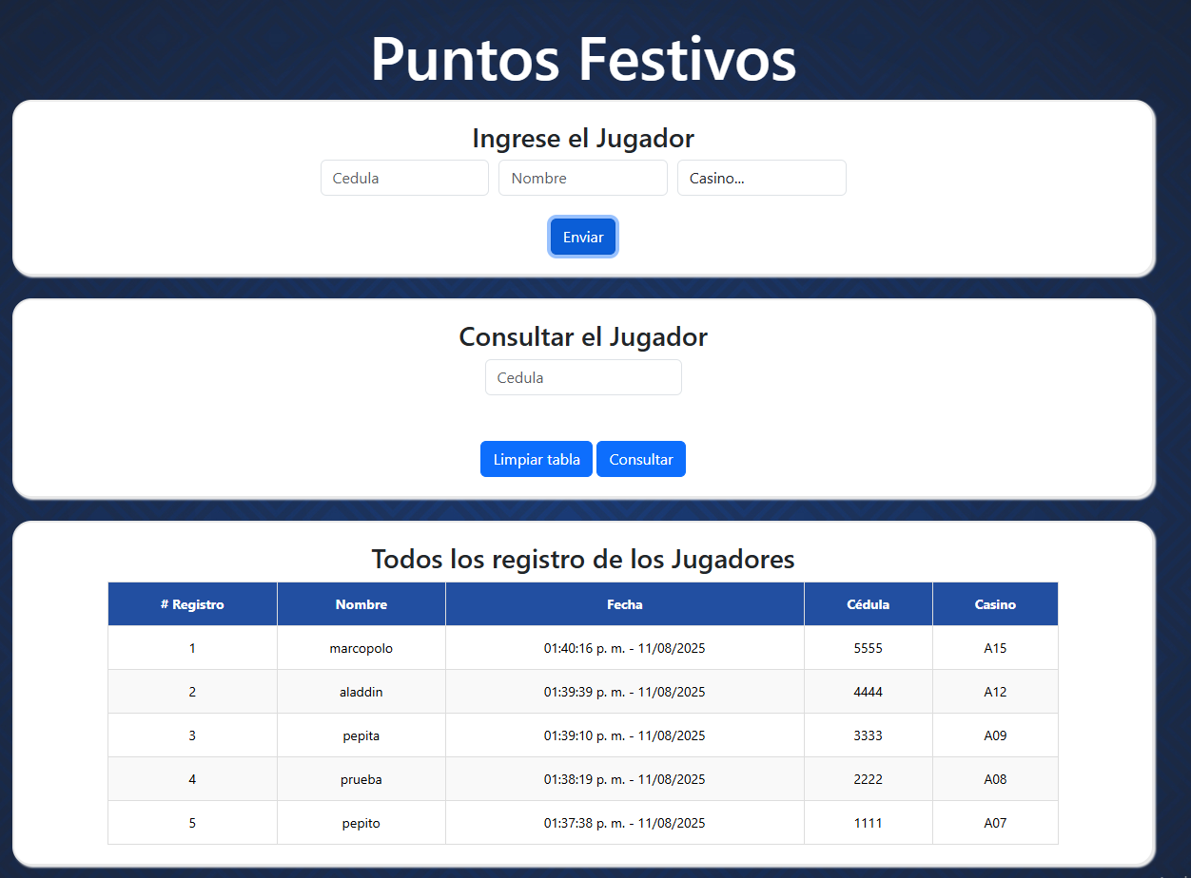Nos

complace comunicar la implementación de una nueva actualización en nuestra plataforma. A partir de esta versión, se han introducido las siguientes mejoras:
- Asignación de Bonos Post-Registro: Se ha habilitado la funcionalidad para ingresar o asignar un nuevo bono a un jugador después de que su registro inicial haya sido completado.
- Rutas de Acceso: Esta nueva opción está disponible a través de dos módulos:
  - Accediendo desde la sección "Consultar Jugador".
  - Directamente en el "Registro de Todos los Jugadores".
- Nueva Capacidad de Filtro: Adicionalmente, se ha incorporado en el "Registro de Todos los Jugadores" la capacidad de filtrar los resultados por local o sucursal, permitiendo una gestión más eficiente.
